附件7
人工智能科技探索冬令营部分活动插图

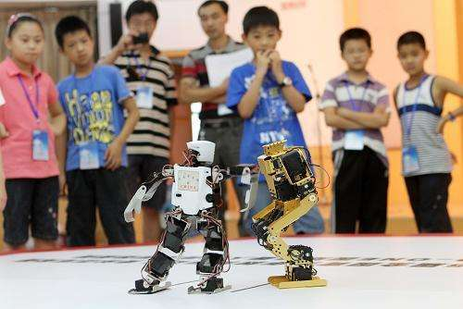
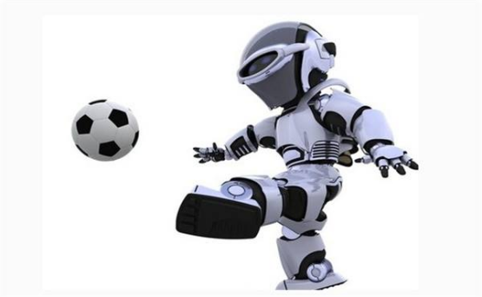
1.机器人及人工智能相关科普知识学习；

2.集科学、技术、工程、艺术（STEAM）于一体有趣的创新式学习；
3.Scratch学习，在玩的过程中培养编程思维；
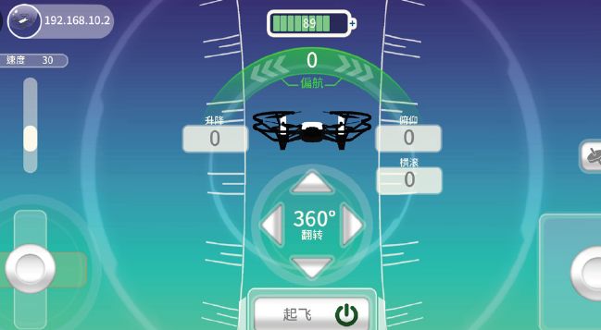
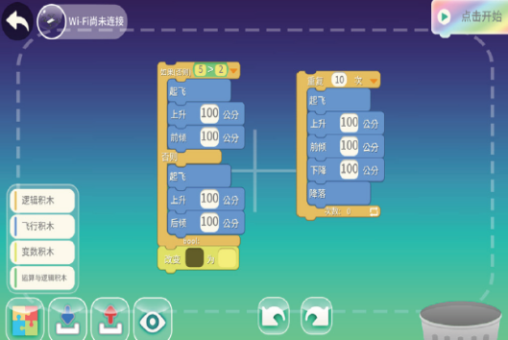

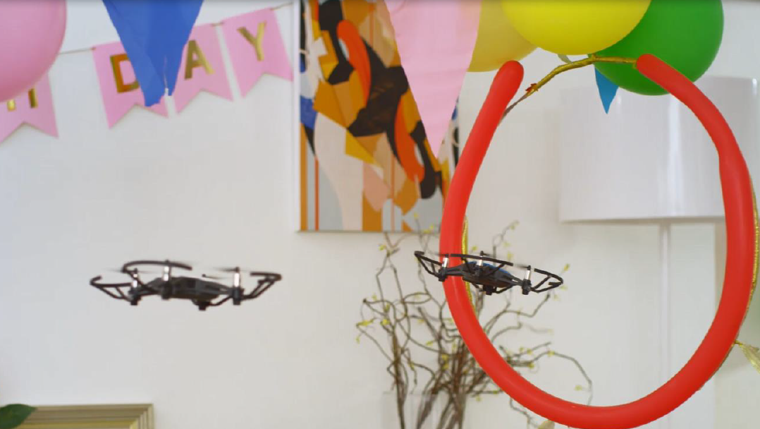
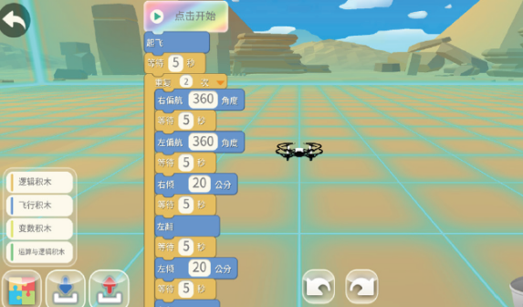

4.通过程序控制无人机、软件学习逐步培养人工智能兴趣；

